2018年秋学期《计算机网络安全技术》网络配置实验1

请根据下面的实验介绍，完成各个任务。给出证明自己完成了实验的必要文字描述和截图。本实验要求提交实验报告，配置文件自存。

##### 实验背景

近日，T公司从大兴区搬迁至了宇宙中心五道口，因此身为公司网络管理员的你需要在公司新址进行内网的重新设计与部署。在这次重部署的过程中，你也希望使公司网络能够更加安全、高效地发挥作用。目前公司主要分为三个部门：技术开发部、市场销售部和人力资源部。由于分工不同，各个部门均选用不同的子网便于管理。你的助手小杨已经为你拟定了一份设计草案如下：

##### 网络预拓扑

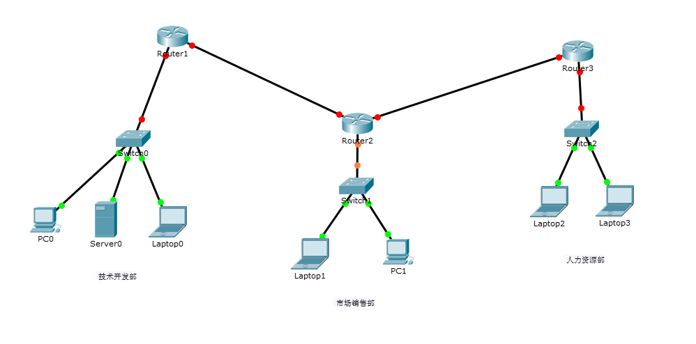

技术开发部（192.168.1.0/24）：Router1, Switch0, Server0, PC0, Laptop0

市场销售部（192.168.2.0/24）：Router2, Switch1, PC1, Laptop1

人力资源部（192.168.3.0/24）：Router3, Switch2, Laptop2, Laptop3

##### IP分配方案

|  |  |  |  |  |
| --- | --- | --- | --- | --- |
| Device | Port | IP | Mask | Gateway |
| Router1 | 端口1 | 192.168.1.1 | /24 | - |
| 端口2 | 10.1.2.1 | /24 | - |
| Router2 | 端口1 | 10.1.2.2 | /24 | - |
| 端口2 | 192.168.2.1 | /24 | - |
| 端口3 | 192.168.2.1 | /24 | - |
| Router3 | 端口1 | 20.2.3.3 | /24 | - |
| 端口2 | 192.168.3.1 | /24 | - |
| PC0 | 端口1 | 192.168.1.2 | /24 | 192.168.1.1 |
| PC1 | 端口1 | 192.168.2.2 | /24 | 192.168.2.1 |
| Server0 | 端口1 | 192.168.1.3 | /24 | 192.168.2.1 |
| Laptop0 | 端口1 | 192.168.1.4 | /24 | 192.168.1.1 |
| Laptop1 | 端口1 | 192.168.2.3 | /24 | 192.168.2.1 |
| Laptop2 | 端口1 | 192.168.3.2 | /24 | 192.168.3.1 |
| Laptop3 | 端口1 | 192.168.3.3 | /24 | 192.168.3.1 |

##### 任务1 粗心的小杨 3’

作为一名资深的网络管理员，你很快就发现小杨不小心将两滴墨水溅在了IP分配方案上，不仅如此，经验不足的他在分配IP时还出现了一个纰漏。请补全方案，并将错误的地方指出并更正。

##### 任务2 网络铺设 2’

在完善铺设方案后，请选择合适的设备及连线将该网络铺设出来。并且为各个接口配置对应的IP等属性。请提供必要的截图证明，在网络铺设过程中你亲自参与了铺设。

##### 任务3 公网网关安全 5’

公网与公司内网的接入点位于技术开发部的Router1上，为了防止他人的恶意入侵，你需要至少给Router1设置登录口令。你一共需要为它设置三种口令：通过console口进入用户模式的口令password1，用户模式进入特权模式的口令password2，通过telnet方式登录路由器的口令password3.

请至少在Router1上设置上述三种口令，在假设路由器配置文件不会泄露的情况下，自行用适合的口令保证路由器一定程度上的登录安全。如果路由器配置文件可能泄露，你的设置是否有所变化？

##### 任务4静态路由能保障网络通信 5’

在铺设好网络之后，你想要测试一下公司的各个部门网络是否联通，ICMP协议为你提供了合适的网络控制信息进行探测。由于公司的网络结构相对简单，你决定使用静态路由保证内网的正常通信。然而静态路由的不当使用容易给网络维护带来不便，例如，当公司网络进行扩展时，冗余的静态路由也可能对新网络产生影响。因此，请在不使用冗余的静态路由的前提下，让三个部门能够相互通讯。

##### 任务5 路由协议能高效保障通信 5’

为了减轻网络的维护成本，你和助手小杨讨论决定使用路由协议动态地管理和维护路由。在讨论使用何种路由协议时，小杨提出“由于公司目前网络规模较小，接入网络的PC、笔记本和服务器加起来还不到16台，可以使用适合小型网络的路由协议RIP进行管理”。你认为小杨的观点是否存在问题？为什么？

经过和小杨的讨论之后，你决定选择______路由协议维护公司目前的局域网。请完成协议的配置，并检验是否能够达到需求。

##### Bonus任务 加密探究2’

尹董事近日来突然对公司内网的密码安全产生了兴趣，在她的要求下，公司内网的特权模式密码应使用secret指令在配置文件中进行一定程度的加密存储。

试探究使用该指令存储的密码是用何种方式进行加密。